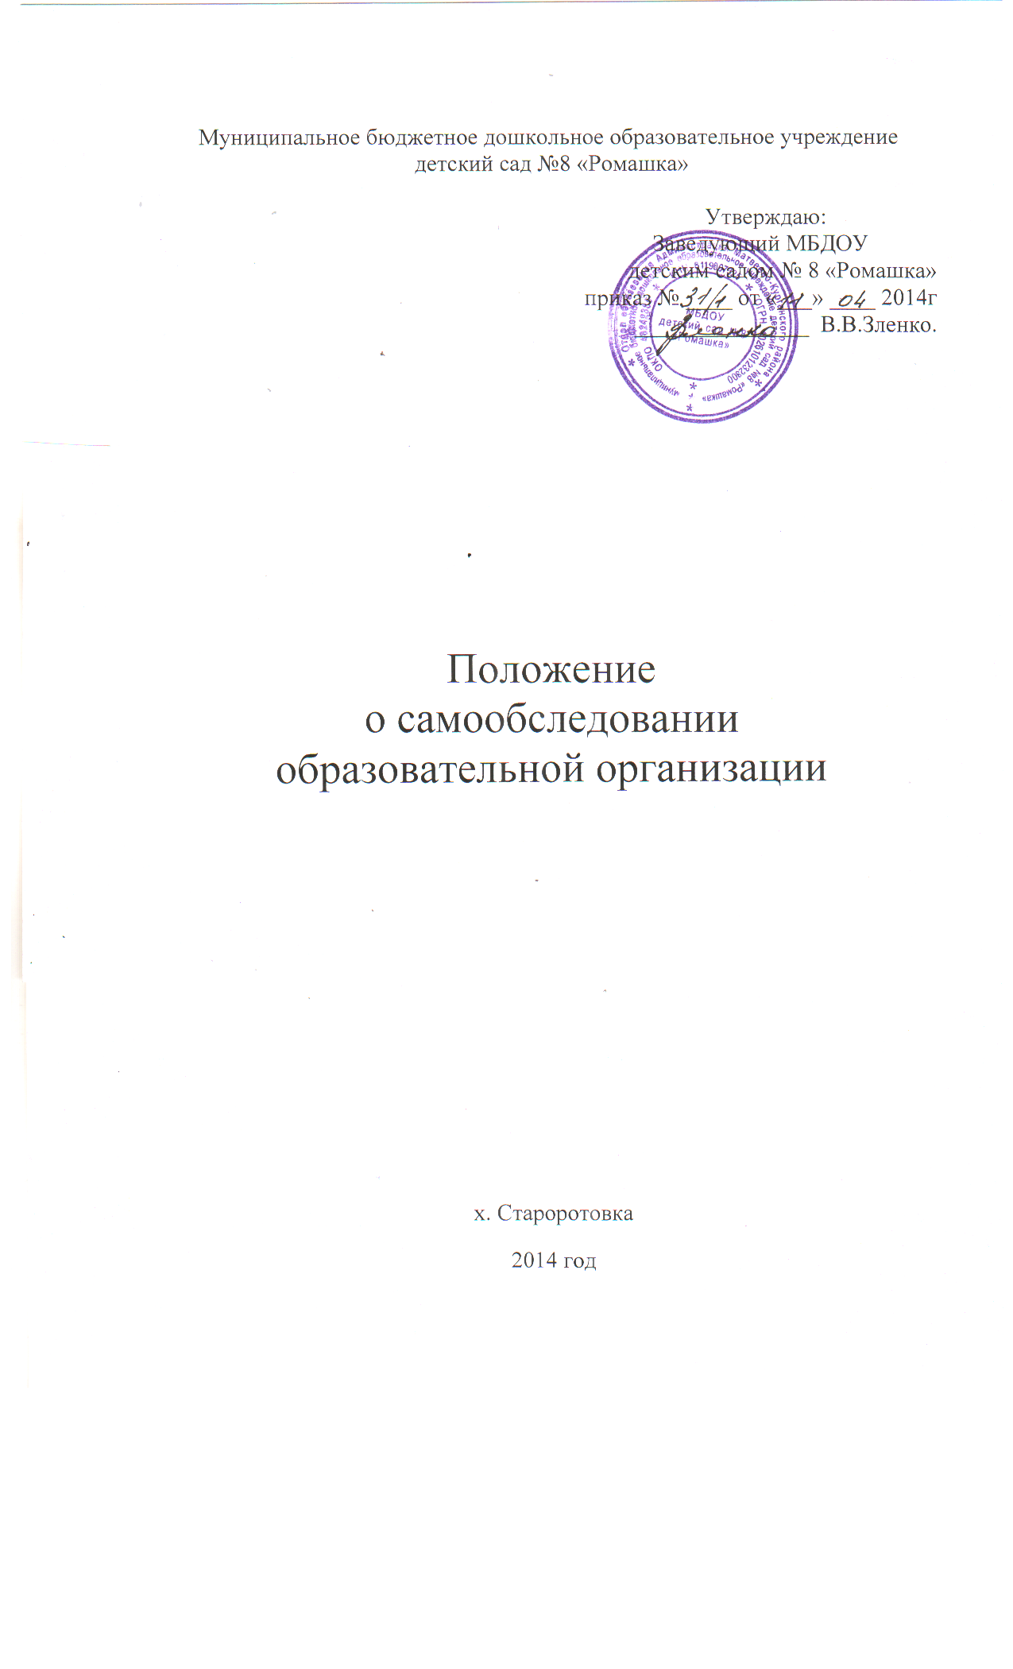

1. Общие положения

1.1. Положение разработано в соответствии с п.3.части 2 статьи 29 Федерального закона от 29 декабря 2012 г. № 273-ФЗ «Об образовании в Российской Федерации», Порядком проведения самообследования образовательной организации, утвержденным приказом Министерства образования и науки Российской Федерации от 14 июня 2013 года № 462, приказом Минобрнауки России от 10.12.2013 № 1324 "Об утверждении показателей деятельности образовательной организации, подлежащей самообследованию".
1.2. Самообследование – это процедура, которая проводится ежегодно, носит системный характер, направлена на внутреннюю диагностику, выявление резервов и точек роста, а также определение векторов, ресурсов и движущих сил дальнейшего поступательного развития общеобразовательной организации.
1.3. Целями самообследования являются обеспечение доступности и открытости информации о деятельности организации, а также подготовка отчета о результатах самообследования.
1.4. Процедура самообследования включает в себя следующие этапы:
- планирование и подготовку работ по самообследованию организации;
- организацию и проведение самообследования в организации;
- обобщение полученных результатов и на их основе формирование отчета;
- рассмотрение отчета органом управления организации, к компетенции которого относится решение данного вопроса.

2. Сроки, форма проведения самообследования и состав лиц,
привлекаемых для его проведения

2.1. Работа по самообследованию общеобразовательной организации начинается не позднее 15 апреля текущего года и заканчивается 1 сентября текущего года (без учета сроков контрольных мероприятий по реализации комплекса мер, направленных на устранение выявленных в ходе самообследования недостатков и совершенствованию деятельности общеобразовательной организации).
2.2. Для проведения самообследования в общеобразовательной организации создается комиссия в составе: заведующего, старшего воспитателя, завхоза, педагога-психолога, медицинского работника.
2.3. При проведении самообследования используются следующие методы: наблюдение, анкетирование, тестирование, собеседование, определение обобщающих показателей и др.
2.4. Основной формой проведения самообследования является мониторинг
качества образовательной подготовки обучающихся и выпускников по
заявленным к государственной аккредитации образовательным программам в соответствии с федеральными государственными образовательными
стандартами.

3. Содержание самообследования.

3.1. В процессе самообследования проводится анализ основных направлений деятельности общеобразовательной организации:
- системы управления организацией (анализируется организационно-правовое обеспечение образовательной деятельности, соответствие организации управления уставным требованиям, соответствие собственной нормативной и организационно-распорядительной документации действующему законодательству РФ и уставу, реализация принципа коллегиальности, зрелость и эффективность органов общественного управления, внешние связи организации, инновационная деятельность и др.);
- образовательной деятельности, организации учебного процесса (анализируется выполнение образовательных программ, расписание учебных занятий, формы и виды учебных занятий, организация питания воспитанников, соблюдение правил и инструкций по охране труда; выполнение программ воспитательной, профилактической деятельности и полученные социально-педагогические эффекты и др.);
- качество кадрового состава (анализируется фактическая численность работников на соответствие штатному расписанию, образовательный ценз и квалификация педагогических работников, дополнительное профессиональное образование работников, результаты аттестации, результаты научно-методической работы и др.);
- качество учебно-методического, библиотечно-информационного обеспечения (состояние библиотечного фонда, средств информационного обеспечения и их обновление за отчетный период, обеспеченность обучающихся учебной, учебно-методической и справочной литературой, информационными ресурсами; ведение, своевременность обновления официального сайта в информационно-телекоммуникационной сети «Интернет» и др.);
- качество материально-технической базы (анализируется материально-техническое обеспечение образовательной деятельности, спортивное оборудование, электронные средства обучения, Интернет, оборудование помещений в соответствии с государственными нормами и требованиями, в том числе в соответствии с федеральными государственными образовательными стандартами);
- функционирования внутренней системы оценки качества образования (анализируются внутрисадовский контроль,
- анализ показателей деятельности организации, подлежащей самообследованию, в соответствии с приказом Министерства образования и науки РФ от 10 декабря 2013 года «Об утверждении показателей деятельности образовательной организации, подлежащей самообследованию».
3.2. По результатам проведенного анализа проводится оценка основных направлений деятельности общеобразовательной организации.
3.3. На основе примерного плана-графика работ по подготовке и проведению самообследования руководителем общеобразовательной организации ежегодно утверждается состав комиссии и план-график с конкретными сроками, ответственными и мероприятиями по проведению самообследования.

4. Отчет о результатах самообследования

4.1. Результаты самообследования общеобразовательной организации оформляются в форме Публичного доклада в соответствии со структурой, утвержденной приказом Отдела образования Администрации Матвеево-Курганского района от 01.07.2013 № 331, включающего аналитическую часть и результаты анализа показателей деятельности организации, подлежащей самообследованию.
4.2. Отчет по самообследованию формируется по состоянию на 1 августа текущего года.
4.3. Результаты самообследования рассматриваются на заседании Совета общеобразовательной организации
4.4. Отчет подписывается руководителем общеобразовательной организации и заверяется печатью.
4.5. Отчет общеобразовательной организации размещается на официальном сайте учреждения в информационно-телекоммуникационной сети «Интернет» и направляется его учредителю не позднее 1 сентября текущего года.

